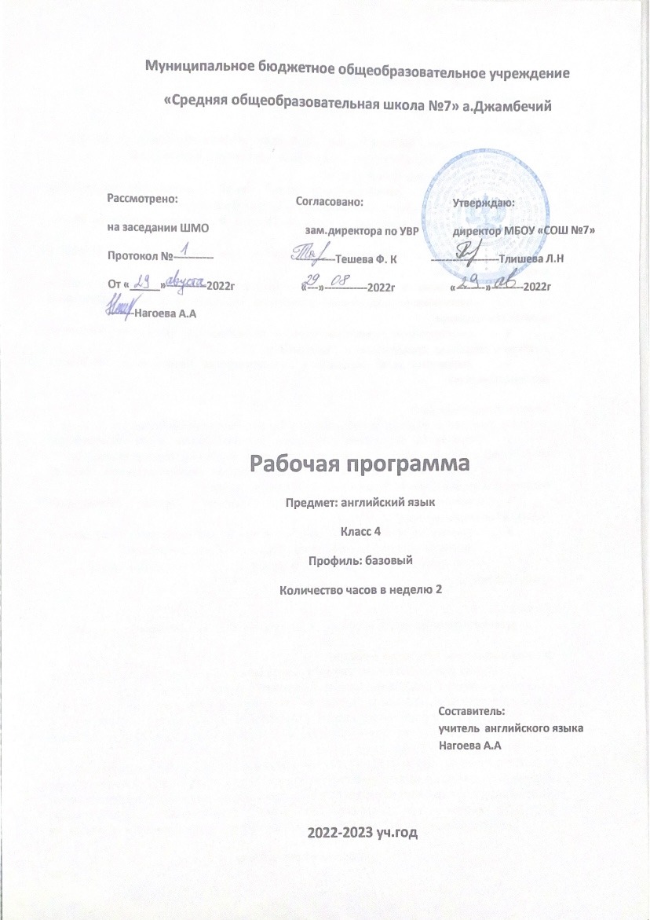

Пояснительная записка

Рабочая программа по английскому языку для обучения учащихся 4 класса на 2022–2023 учебный год составлена на основе федерального государственного образовательного стандарта начального общего образования и Основной образовательной программы начального общего образования МБОУ «СОШ №7» и рабочей программы к УМК «Английский язык: «Rainbow English» для учащихся 4 классов общеобразовательных учреждений (Москва: Дрофа, 2017).
Рабочая программа ориентирована на использование учебно-методического комплекта О.В.Афанасьева, И.В.Михеева, К.М.Баранова по английскому языку к УМК О.В.Афанасьева, И.В.Михеева, К.М.Баранова. «Английский язык: «Rainbow English» для учащихся 4 классов общеобразовательных учреждений (Москва: Дрофа, 2017).
Рабочая программа составлена на 35 учебных недели, что составляет 70 часов из расчета проведения двух часов в неделю.

1. Планируемые результаты освоения учебного предмета «Английский язык»
4 класс.

Личностные:
- осознание языка, как основного средства мышления и общения людей;
- понимание связи развития языка с развитием культуры народа;
- способность к самооценке успешности во владении языковыми средствами в устной и письменной речи;
- определение личностного смысла учения, выбора дальнейшего образовательного маршрута по изучению иностранного языка;
- формирование эстетических чувств на основе выбора языковых средств; чувства прекрасного в процессе знакомства с образцами доступной детской литературы;
- понимание культурных ценностей другого народа через произведения детского фольклора, детской художественной литературы, непосредственное участие в туристических поездках

Метапредметные:
- постановку цели собственной познавательной деятельности (в рамках учебной и проектной деятельности) и удерживать её;
- осуществление самонаблюдение и самооценку в доступных младшему школьнику пределах;
- планирование собственной внеучебной деятельности (в рамках проектной деятельности) с опорой на учебники и рабочие тетради, следовать намеченному плану в своём учебном труде;
- осознанно и произвольно строить речевое высказываниё в устной и письменной форме;
- сравнение языковых явлений русского и английского языков на уровне отдельных слов звуков, букв, словосочетаний, простых предложений;
- установку причинно-следственные связи, логических рассуждений, аналогии, самостоятельно делать выводы.
- осуществление взаимного контроля и оказание взаимопомощи;
- владение элементарными средствами выражения чувств и эмоций на иностранном языке;

Предметные:
Обучающийся 4 класса научится:
    - понимать на слух речь учителя и одноклассников при непосредственном общении и вербально / невербально реагировать на услышанное;
    - понимать основное содержания небольших сообщений, рассказов, сказок в аудиозаписи, построенных в основном на знакомом языковом материале;
- использовать зрительные опоры при восприятии на слух текстов, содержащих незнакомые слова.
- соотносить графические образы английского слова с его звуковым образом;
- читать вслух небольшой текст, построенный на изученном языковом материале, соблюдая правила произношения и соответствующую интонацию;
- составлять краткие письменные высказывания на основе образца, а также ответы на вопросы к текстам в письменной форме;
- восстанавливать графический образ букв, слов;
- заполнять пропуски в предложениях;
- писать ответы на вопросы/вопросы к ответам;
- составлять из данных слов предложения;
- группировать слова в соответствии с изученными правилами чтения;
- вычленять в тексте слова с заданным звуком, дифтонгов;
- соблюдать правильное ударение в изолированном слове, фразе, не ставить ударение на служебных словах (артиклях, предлогах, союзах);
- использовать в речи простейшие устойчивые словосочетания, речевые клише, оценочную лексику в соответствии с коммуникативной задачей;
- установливать простые словообразовательные деривационные элементы (суффиксы: -er, -teen, -y, -ty, -th, -ful, префикс un), сложных слов, определение значение незнакомых сложных слов по значению составляющих их основ (bedroom, apple tree, etc);

Обучающийся получит возможность научиться:
- понимать на слух речь собеседника при непосредственном общении и вербально / невербально реагировать на услышанное;
- понимать основное содержание сообщений, рассказов, сказок в аудиозаписи, включающие небольшое количество незнакомых лексических единиц;
• читать вслух незнакомые тексты, содержащие изученный языковой материал, соблюдая правила произношения и соответствующую интонацию;
• составлять собственные краткие письменные высказывания, а также ответы на вопросы к текстам в письменной форме;
• догадываться о части речи и значении слова по деривационным элементам (суффиксы: -er, -teen, -y, -ty, -th, -ful, префикс un)

2. Содержание учебного предмета «Английский язык»

1. Джон Баркер и его семья (8ч)
Джон и его семья (родители, сестра, кузина). Джон и его питомцы. Джон и спорт. Джон и иные виды деятельности. Преференции Джона. Выражение категории обладания и ее отсутствия. Ежедневные занятия людей.

2.Мой день. (10ч)
Повседневные занятия членов семьи. Занятия спортом членов семьи. Занятия людей в момент речи. Типичные занятия людей в воскресный день. Типичное утро школьника. Повседневные занятия в различные дни недели. Жилища британцев.

3.Мой дом (14ч)
Повседневные домашние дела. Типичное жилище англичанина. Квартира и комнаты. Строения на улице. Мебель.

4.Школа (7ч)
Описание классной комнаты. Школьный день. Сборы в школу. Школьная столовая.

5. Еда и напитки (7ч)
Напитки и еда. Трапезы. Завтрак дома. Традиции питания в Англии. В кафе. В школьной столовой. На кухне. Что у нас есть в холодильнике.

6.Погода (11ч)
Погода в разных городах и в разное время года. Занятия людей и погода .

7.На выходных (11 ч)
Поход в магазин. Путешествия по городам и странам. Погода. Прошлые выходные. Выходные дни в семье Баркер. Путешествие в Москву.

3. Тематическое планирование

Содержание | Количество часов
Джон Баркер и его семья | 8
Мой день | 10
Мой дом | 14
Школа | 8
Еда и напитки | 8
Погода | 11
На выходных | 11
Презентация проектов | -
Всего | 70

№ ур. | Тема урока | Дата планируемая | Дата фактическая
1 четверть – 16 часов.
Джон Баркер и его семья (8 часов)
1 | Введение лексики по теме «Джон Баркер и его семья».
2 | Джон и его питомцы. Постановка вопросов в настоящем времени.
3 | Джон и спорт.  Вопросительное слово what.
4 | Джон и другие виды деятельности. Притяжательный падеж существительных
5 | Интересы Джона. Множественное число существительных (повторение).
6 | Работа с текстом «Маргарет Баркер».
7 | Обобщающий урок по теме «Джон Баркер и его семья».
8 | Проект «Мое семейное дерево».
Мой день (10 часов)
9 | Введение лексики по теме «Мой день».
10 | Занятия спортом членов семьи. Настоящее длительное время (Present Continuous)
11 | Занятия людей в момент речи. Употребление настоящего длительного времени.
12 | Типичные занятия людей в воскресный день. Отрицательная форма Present Continuous.
13 | Типичное утро школьника. Вопросительная форма Present Continuous.
14 | Обобщающий урок по теме «Мой день».
15 | Контрольная работа №1
16 | Анализ ошибок к/р. Рефлексия
2 четверть – 16 часов.
17 | Работа с текстом «Салли Баркер».
18 | Проектная работа по теме «Мой день».
Мой дом (14 часов)
19 | Мой дом. Введение лексики.
20 | Дом Джона Баркера.
21 | Знакомство с предлогами места.
22 | Мебель.
23 | Личные местоимения.
24 | Типичное жилище англичанина.
25 | Конструкция how many. Предлоги in/on.
26 | Работа с текстом «Пятизвездочный отель».
27 | Обобщающий урок по теме «Мой дом».
28 | Проектная работа по теме «Моя комната».
29 | Повторение
30 | Контрольная работа № 2
31 | Анализ ошибок, рефлексия
32 | Повторение. (резервный урок)
3 четверть – 20 часов.
Школа (8 часов)
33 | Введение лексики по теме «Школа».
34 | Школьный день. Введение конструкции there is, there are.
35 | Сборы в школу. Отрицания в конструкции there is , there are.
36  37 | Конструкция there is/there are. Вопросительная форма.  Конструкция there is/there are. Вопросительная форма.
38 | Мой класс. Работа с текстом «Школа Марии».
39 | Обобщающий урок по теме «Моя школа».
40 | Проектная работа по теме «Моя классная комната».
Еда и напитки (8 часов) |  |  |  |  | 04.02.2021
41 | Ведение лексики по теме «Еда». Правила поведения для учеников школы.
42 | Составление диалогов по теме «Мой любимый напиток».
43  44 | Безличные предложения.  Безличные предложения
45 | Завтрак дома. Конструкция would you like. Степени сравнения прилагательных.
46 | Традиции питания в Англии.
47 | Обобщающий урок по теме «Еда и напитки».
48 | Проектная работа по теме «Любимые блюда моей семьи».
Погода (11 часов)
49 | Погода в разных городах
50 | Занятия людей и погода. Степени сравнения прилагательных good и bad.
51 | Погода в разное время года. Степени сравнения многосложных прилагательных
52 | Обобщающий урок
53 | Контрольная работа № 3
54 | Анализ ошибок, рефлексия
4 четверть – 16 часов.
55 | Выходной день Баркеров. Прошедшее время глагола to be (was, were).
56 | Какая сегодня погода. Конструкции I like и I would like
57 | Какая была погода вчера. Глагол to be в Present Simple и Past Simple (сравнение)
58 | Обобщающий урок по теме «Поговорим о погоде».
59 | Проектная работа по теме «Любимое время года».
На выходных (11 часов)
60 | Поход в магазин. Прошедшее простое время (Past Simple). Образование. Употребление
61 | Путешествия по городам и странам. Отрицания и вопросы в прошедшем времени.
62 | Употребление Past Simple. Знакомство с инфинитивом
63 | Повторение Present Simple и Past Simple. Знакомство с грамматической категорией Future Simple
64 | Выходные дни в семье Баркеров. Конструкция to be going to
65 | Путешествие в Москву. Повторение изученных грамматических конструкций
66 | Обобщающий урок по теме «Мои выходные».
67 | Проектная работа по теме «Мои выходные».
68 | Повторение и обобщение
69 | Итоговая контрольная работа
70 | Анализ ошибок к/р.

